Guía de trabajo N° 2
OA 1 –Crear trabajos visuales basados en la percepciones, sentimientos e ideas generadas a partir de la observación de manifestaciones estéticas referidas a diversidad cultural genero e iconos sociales, patrimoniales y contemporáneos.
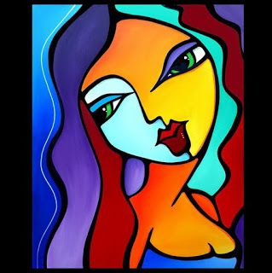
1 - El arte contemporáneo es el arte de nuestro tiempo, que refleja o guarda relación con la sociedad actual.
A) De la siguiente imagen señala los diferentes tipos de líneas que encuentres en ella.

2- Con tus palabras describe la obra y expresa que sentimientos te
Provocaron.

El arte contemporáneo, es en si el arte de nuestro propio tiempo, se produce y manifiesta en el ahora, respondiendo a la conciencia cultural del momento, a su sociedad, a las necesidades conjuntas, al espíritu de la época.
Y es que el arte es inherente a lo humano, a su cultura y evolución. No ha habido época desprovista de manifestaciones artísticas, a través de las que podemos leer e investigar los entresijos de la historia.
3- Después de analizar e interpretar la afirmación anterior, responde.
A) Crees tú que estas imágenes corresponden a la contemporaneidad.
B) Argumenta tu respuesta.

